LOGO, NOM, ADRESSE, TELEPHONE, FAX ET MAIL DE L’ETABLISSEMENT

LIVRET DE SUIVI DES PÉRIODES DE FORMATION EN MILIEU PROFESSIONNEL

CAP Menuisier, Fabricant de Menuiserie, Mobilier et Agencement

Nom du stagiaire :

Prénom du stagiaire :

Session :

NOTE AU RESPONSABLE DE L’ENTREPRISE

Ce livret présente les périodes de formation en milieu professionnel. Il sera utilisé et complété par le(s) tuteur(s), le(s) professeur(s) chargé(s) du suivi de l’élève. A la fin de chaque période de formation en milieu professionnel, le tuteur remettra ce livret au stagiaire pour retour à l’établissement scolaire.

Le stagiaire, accueilli au sein de votre entreprise, est en formation pour obtenir un CAP menuisier, fabricant de menuiserie, mobilier et agencement.
La durée totale des périodes de formation en milieu professionnel est de 14 semaines sur les 2 années de formation.
L’élève a la qualité de stagiaire et non de salarié.

Les objectifs des périodes de formation en milieu professionnel permettent à l’élève :

- d’acquérir des compétences qui caractérisent le CAP,
- d’appliquer les méthodes de travail et de mettre en œuvre les outils de prévention adaptés,
- de développer des capacités d’autonomie,
- d’apprendre en situation réelle,
- de s’inscrire dans une équipe de professionnels,
- de prendre la mesure du travail partenarial.

Le titulaire du CAP menuisier, fabricant de menuiserie, mobilier et agencement participe, dans le cadre de l’entreprise, aux fonctions de :
- fabrication,
- logistique,
- mise en œuvre sur site.

Il travaille sous les ordres de sa hiérarchie, mais également avec d’autres intervenants du bâtiment du secteur industriel de l’ameublement. Dans tous les cas, il interviendra selon les consignes et sous contrôle d’une personne plus qualifiée.

SOMMAIRE | PAGE
1. IDENTIFICATION DU STAGIAIRE, DE L’ÉTABLISSEMENT DE FORMATION ET  DU PROFESSEUR RÉFÉRENT POUR CHAQUE PFMP | 3
2. IDENTIFICATION DES ENTREPRISES D’ACCUEIL | 4
3. RÔLES DES ACTEURS | 6
4. FONCTIONS, ACTIVITÉS ET TÂCHES DU TITULAIRE DU CAP MENUISIER, FABRICANT DE MENUISERIE, MOBILIER ET AGENCEMENT | 7
5. ACTIVITÉS ET TÂCHES PROFESSIONNELLES EXECUTÉES EN CENTRE DE FORMATION ET LORS DES PFMP | 9
6. RELEVÉS DES ACTIVITÉS REALISÉES, IMPRESSIONS ET BILANS | 11
7. ÉVALUATIONS | 14

- IDENTIFICATION DU STAGIAIRE

NOM : ….......................................................................................................................................................

PRÉNOM : …...............................................................................................................................................

DATE DE NAISSANCE : .............................................................................................................................

TÉLÉPHONE PORTABLE : ..........................................................................................................................

MAIL : …………………………………………………………………………………………………………………

PERSONNE À CONTACTER si nécessaire
NOM :
TÉLÉPHONE :

ADRESSE : ……………………….................................................................................................................

………………………………………………………………………………………………………………………..

IDENTIFICATION DE L’ÉTABLISSEMENT DE FORMATION

PROVISEUR(E)
PROVISEUR(E) ADJOINT(E)
DIRECTEUR(RICE) DÉLÉGUÉ(E) À LA FORMATION PROFESSIONNELLE ET TECHNOLOGIQUE
(DDFPT)
ADJOINT(E) DDFPT

IDENTIFICATION DU PROFESSEUR RÉFÉRENT POUR CHAQUE PFMP

PFMP | NOM DU PROFESSEUR RÉFÉRENT
PFMP N°1

PFMP N°2

PFMP N°3

…

- IDENTIFICATION DES ENTREPRISES D’ACCUEIL

PÉRIODE N° 1 du …………………………au ……………………………………

Nom de l’entreprise : ..........…….............................................................................................

Adresse du siège social : .......…….........................................................................................

....................................................................................................….............……....................

Nom du représentant :………………………………………………………………………………

Téléphone : ................................................................ Fax : ...................................................

Mail :…………………………………………………………………………………………………...

Nom du tuteur : .......…….........................................................................................................

Téléphone portable : ..............................................................................................................
.
Mail : …………………………………………………………………………………………………..

PÉRIODE N° 2 du …………………………au ……………………………………

Nom de l’entreprise : ..........…….............................................................................................

Adresse du siège social : .......…….........................................................................................

....................................................................................................….............……....................

Nom du représentant : ……………………………………………………………………………….

Téléphone : ................................................................ Fax : ...................................................

Mail : …………………………………………………………………………………………………...

Nom du tuteur : .......…….........................................................................................................

Téléphone portable : ...............................................................................................................

Mail : ……………………………………………………………………………………………….…..

PÉRIODE N° 3 du …………………………au ……………………………………

Nom de l’entreprise : ..........…….............................................................................................

Adresse du siège social : .......…….........................................................................................

....................................................................................................….............……....................

Nom du représentant : ……………………………………………………………………………….

Téléphone : ................................................................ Fax : ...................................................

Mail : …………………………………………………………………………………………………...

Nom du tuteur : .......……..........................................................................................................

Téléphone portable : ................................................................................................................

Mail : …………………………………………………………………………………….……………..

- RÔLES DES ACTEURS

LE RESPONSABLE DE L’ENTREPRISE

Il présente :

- l’entreprise et sa structure,
- l’élève stagiaire à son tuteur et à l’ensemble du personnel,
- le personnel et leurs fonctions.

LE TUTEUR

C’est un professionnel confirmé, sensibilisé à l’encadrement. Son rôle est de :

- conseiller le stagiaire et le mettre en confiance,
- veiller au bon déroulement de la période en entreprise,
- guider le stagiaire dans les réalisations en lui présentant les règles de sécurité et
d’hygiène,
- intégrer le stagiaire à l’équipe de travail,
- communiquer avec l’enseignant chargé du suivi,
- contrôler rigoureusement les absences et signaler tous les manquements,
- participer à l’évaluation de la période de formation en milieu professionnel à partir du
rapport d’activités élaboré par le stagiaire.

LE STAGIAIRE

Il doit :
- découvrir le milieu professionnel,
- s’intégrer de manière active à l’équipe professionnelle,
- réaliser le travail demandé,
- développer des compétences, développer son autonomie,
- respecter et appliquer les consignes de sécurité et les règles d’hygiène en vigueur,
- respecter le règlement intérieur de l’entreprise,
- prévenir l’entreprise et le lycée de toutes absences,
- arriver à l’heure et avoir sa tenue professionnelle,
- s’informer sur ses progrès réalisés pendant la période de formation en entreprise,
- renseigner régulièrement le livret de suivi,
- être honnête.

LE PROFESSEUR DE LA SPÉCIALITÉ ET / OU LE PROFESSEUR CHARGÉ DU SUIVI

Il doit :
- définir avant chaque PFMP, les objectifs de celle-ci avec le tuteur,
- préciser le contenu de la formation en entreprise,
- veiller à la tenue du livret de suivi par le stagiaire,
- veiller au bon déroulement de la formation en étroite collaboration avec le tuteur,
- participer avec le tuteur à l’évaluation de l’élève dans le cadre de son examen selon
les modalités définies dans le référentiel.

- FONCTIONS, ACTIVITÉS ET TÂCHES DU TITULAIRE DU CAP MENUISIER, FABRICANT DE MENUISERIE, MOBILIER ET AGENCEMENT

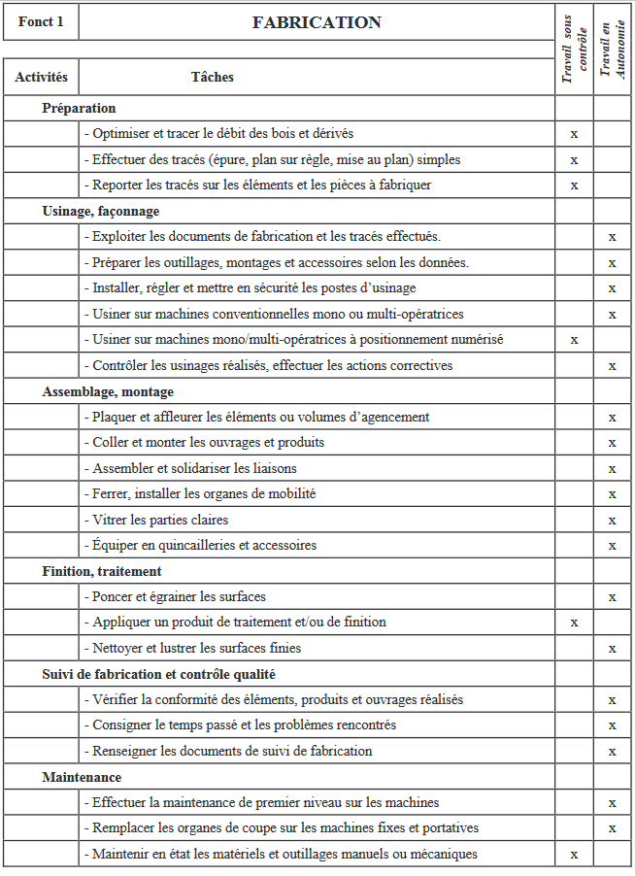

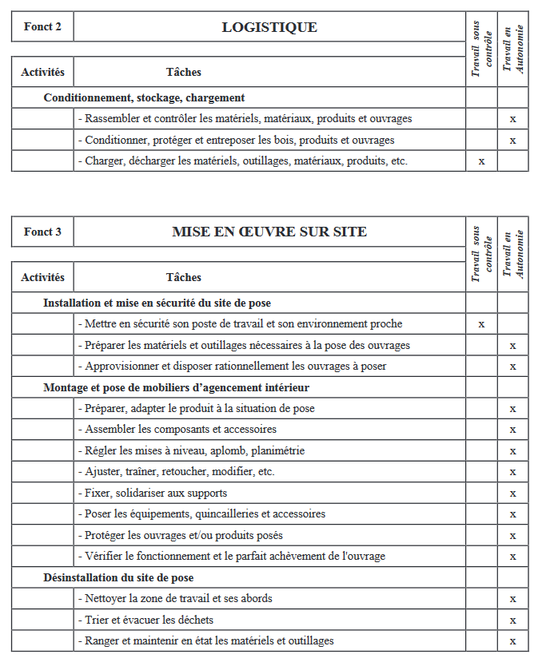

- ACTIVITÉS ET TÂCHES PROFESSIONNELLES EXÉCUTÉES EN CENTRE DE FORMATION ET LORS DES PÉRIODES DE FORMATION EN MILIEU PROFESSIONNEL
À COMPLÉTER PAR L’ÉLÈVE et/ou LE TUTEUR

Préparation | En centre de formation | PFMP N°1 | PFMP N°2 | PFMP N°3
Optimiser et tracer le débit des bois et dérivés
Effectuer des tracés simples (épure, plan sur règle, mise au plan) simple
Reporter les tracés sur les pièces à fabriquer
Usinage, façonnage
Exploiter les documents de fabrication et les tracés effectués
Préparer les outillages, montages et accessoires selon les données
Installer, régler et mettre en sécurité les postes d’usinage
Usiner sur machines conventionnelles mono ou multi-opératrices
Usiner sur machines mono ou multi-opératrices à positionnement numérisé
Contrôler les usinages réalisés, effectuer les actions correctives
Assemblage, montage
Plaquer et affleurer les éléments ou volumes d’agencement
Coller et monter les ouvrages et produits
Assembler et solidariser les liaisons
Ferrer, installer les organes de mobilité
Vitrer les parties claires
Équiper en quincailleries et accessoires
Finition, traitement
Poncer et égrainer les surfaces
Appliquer un produit de traitement et/ou de finition
Nettoyer et lustrer les surfaces finies
Suivi de fabrication et contrôle qualité
Vérifier la conformité des éléments, produits et ouvrages réalisés
Consigner le temps passé et les problèmes rencontrés
Renseigner les documents de suivi de fabrication
Maintenance
Effectuer la maintenance de premier niveau sur les machines
Remplacer les organes de coupe sur les machines fixes ou portatives
Maintenir en état les matériels et outillages manuels ou mécaniques

ACTIVITÉS ET TÂCHES PROFESSIONNELLES EXÉCUTÉES EN CENTRE DE FORMATION ET LORS DES PÉRIODES DE FORMATION EN MILIEU PROFESSIONNEL
À COMPLÉTER PAR L’ÉLÈVE et/ou LE TUTEUR

Conditionnement, stockage, chargement | En centre de formation | PFMP N°1 | PFMP N°2 | PFMP N°3
Rassembler et contrôler les matériels, matériaux et ouvrages
Conditionner, protéger et entreposer les bois, produits et ouvrages
Charger, décharger les matériels, outillages, matériaux, produits…
Installation et mise en sécurité du site de pose
Mettre en sécurité son poste de travail et son environnement proche
Préparer les matériels et outillages nécessaires à la pose des ouvrages
Approvisionner et disposer rationnellement les ouvrages à poser
Montage et pose de mobiliers d’agencement intérieur
Préparer, adapter le produit à la situation de pose
Assembler les composants et accessoires
Régler les mises à niveau, aplomb, planimétrie
Ajuster, traîner, retoucher, modifier, etc.
Fixer, solidariser aux supports
Poser les équipements, quincailleries et accessoires
Protéger les ouvrages et/ou produits posés
Vérifier le fonctionnement et le parfait achèvement de l'ouvrage
Désinstallation du site de pose
Nettoyer la zone de travail et ses abords
Trier et évacuer les déchets
Ranger et maintenir en état les matériels et outillages

- RELEVÉS DES ACTIVITÉS REALISÉES, IMPRESSIONS ET BILANS

RELEVÉ DES ACTIVITÉS REALISÉES – PFMP N°1
À COMPLÉTER PAR L’ÉLÈVE

Consigne : durant votre PFMP, lister les différentes tâches que vous avez effectuées
Tableau à reproduire sur feuille pour avoir l’espace nécessaire.
Dates/  semaines | Tâches réalisées | En autonomie | Avec aide

IMPRESSION DU STAGIAIRE SUR LE VÉCU EN ENTREPRISE

Etes-vous : □ globalement satisfait de votre PFMP □ moyennement satisfait de votre PFMP
Préciser à la fin de votre PFMP :

VOS ACQUIS :

VOS POINTS À AMELIORER :

BILAN

Ce que j’ai découvert :

Ce qui m’a surpris :

Ce que j’ai appris :

Ce qui m’a déçu :

Ce que j’ai particulièrement apprécié :

Mon projet professionnel à l’issue de la PFMP n°1:
RELEVÉ DES ACTIVITÉS REALISÉES – PFMP N°2
À COMPLÉTER PAR L’ÉLÈVE

Consigne : durant votre PFMP, lister les différentes tâches que vous avez effectuées
Tableau à reproduire sur feuille pour avoir l’espace nécessaire.
Dates/  semaines | Tâches réalisées | En autonomie | Avec aide

IMPRESSION DU STAGIAIRE SUR LE VÉCU EN ENTREPRISE

Etes-vous : □ globalement satisfait de votre PFMP □ moyennement satisfait de votre PFMP
Préciser à la fin de votre PFMP :

VOS ACQUIS :

VOS POINTS À AMELIORER :

BILAN

Ce que j’ai découvert :

Ce qui m’a surpris :

Ce que j’ai appris :

Ce qui m’a déçu :

Ce que j’ai particulièrement apprécié :

Mon projet professionnel à l’issue de la PFMP n°2:

RELEVÉ DES ACTIVITÉS REALISÉES – PFMP N°3
À COMPLÉTER PAR L’ÉLÈVE

Consigne : durant votre PFMP, lister les différentes tâches que vous avez effectuées
Tableau à reproduire sur feuille pour avoir l’espace nécessaire.
Dates/  semaines | Tâches réalisées | En autonomie | Avec aide

IMPRESSION DU STAGIAIRE SUR LE VÉCU EN ENTREPRISE

Etes-vous : □ globalement satisfait de votre PFMP □ moyennement satisfait de votre PFMP
Préciser à la fin de votre PFMP :

VOS ACQUIS :

VOS POINTS À AMELIORER :

BILAN

Ce que j’ai découvert :

Ce qui m’a surpris :

Ce que j’ai appris :

Ce qui m’a déçu :

Ce que j’ai particulièrement apprécié :

Mon projet professionnel à l’issue de la PFMP n°3:

- ÉVALUATIONS
À COMPLÉTER PAR LE TUTEUR ET LE PROFESSEUR

PÉRIODE N°1 DU ………………………………. AU ……………………………………………

STAGIAIRE .................................................................. | INSUFFISANT | ACCEPTABLE | BIEN | TRES BIEN
SAVOIR- ÊTRE
Ponctualité
Assiduité
Respect des règles de l'entreprise
ATTITUDES PROFESSIONNELLES
Intérêt porté au travail
Faculté d’autonomie
Qualité du travail fourni / efficacité
Prise d'initiatives et pertinence des propositions
Aptitude à rendre compte
Respect des règles de sécurité
Esprit d’équipe
Sens des responsabilités

OBERVATIONS DU TUTEUR
POINTS POSITIFS

POINTS À AMÉLIORER

APPRÉCIATION GÉNÉRALE

DATE
NOM ET SIGNATURE DU TUTEUR
NOM ET SIGNATURE DU PROFESSEUR

PÉRIODE N°2 DU ………………………………. AU ……………………………………………

STAGIAIRE .................................................................. | INSUFFISANT | ACCEPTABLE | BIEN | TRES BIEN
SAVOIR- ÊTRE
Ponctualité
Assiduité
Respect des règles de l'entreprise
ATTITUDES PROFESSIONNELLES
Intérêt porté au travail
Faculté d’autonomie
Qualité du travail fourni / efficacité
Prise d'initiatives et pertinence des propositions
Aptitude à rendre compte
Respect des règles de sécurité
Esprit d’équipe
Sens des responsabilités

OBERVATIONS DU TUTEUR
POINTS POSITIFS

POINTS À AMÉLIORER

APPRÉCIATION GÉNÉRALE

DATE
NOM ET SIGNATURE DU TUTEUR
NOM ET SIGNATURE DU PROFESSEUR

PÉRIODE N°3 DU ………………………………. AU ……………………………………………

STAGIAIRE .................................................................. | INSUFFISANT | ACCEPTABLE | BIEN | TRES BIEN
SAVOIR- ÊTRE
Ponctualité
Assiduité
Respect des règles de l'entreprise
ATTITUDES PROFESSIONNELLES
Intérêt porté au travail
Faculté d’autonomie
Qualité du travail fourni / efficacité
Prise d'initiatives et pertinence des propositions
Aptitude à rendre compte
Respect des règles de sécurité
Esprit d’équipe
Sens des responsabilités

OBERVATIONS DU TUTEUR
POINTS POSITIFS

POINTS À AMÉLIORER

APPRÉCIATION GÉNÉRALE

DATE
NOM ET SIGNATURE DU TUTEUR
NOM ET SIGNATURE DU PROFESSEUR

